Урок по немецкому языку для обучающихся третьего класса с ЗПР, по учебнику «Немецкий язык. Первые шаги». 3 класс, авт. И.Л. Бим, Л.И.Рыжова, Л.М. Фомичёва.
Учитель Чернышова Л.А.

Тема раздела I: Привет, 3 класс! Встреча с друзьями. 8ч. (небольшой курс повторения).
Тема урока № 6: «Die Sommerferien».
Цель урока: создать условия для формирования коммуникативной компетенции обучающихся по теме урока.

Задачи урока:
1. Образовательная: закрепление лексики по теме «Лето, летние каникулы»;
учить отвечать на вопросы о лете, летних занятиях; формировать грамматические навыки при ответе на вопрос; формировать навыки чтения.
2. Коррекционно-развивающие: коррекция и развитие мелкой моторики рук; коррекция и развитие мыслительной деятельности: памяти, внимания; эмоционально-волевой сферы (навыков самоконтроля, усидчивости и выдержки, умение выражать свои чувства).
3.Воспитательные: воспитывать интерес к учебе, предмету; способствовать развитию культуры взаимоотношений при работе в группах.
ОБОРУДОВАНИЕ: компьютер, проектор, колонки, интерактивная доска, раздаточный материал.
ПРЕДМЕТНЫЕ УУД: произносить слова и тексты рифмовок, соблюдая ударение и правила немецкого произношения; уметь описывать действие по картинке, выражать собственное мнение, отвечать на вопросы, рассказывая о лете, развивать навык чтения.
ЛИЧНОСТНЫЕ УУД: формировать дружелюбное и толерантное отношение к проявлениям иной культуры, уважения к одноклассникам; приобретать такие качества, как воля, трудолюбие, дисциплинированность, использовать приобретённые знания и умения на этапе закрепления изученного; определять границы собственного знания и незнания, правильно идентифицировать себя с позиции учащегося.
МЕТАПРДМЕТНЫЕ УУД:
- регулятивные: действовать по предложенному плану, ставить цель деятельности на основе существующих возможностей, выделять и осознавать то, что уже усвоено и что еще подлежит усвоению, сверять свои действия с целью и, при необходимости, исправлять ошибки самостоятельно или с помощью учителя.
- познавательные: производить систематизацию полученных знаний и умений, строить устное высказывание по образцу, выстраивать логическую цепочку.
- коммуникативные:1.уметь организовать учебное сотрудничество и совместную деятельность с учителем и сверстниками; работать индивидуально и в группе: находить общее решение и решать конфликты на основе согласования позиций и учета интересов; формулировать свое мнение.
2. уметь осознанно использовать речевые средства в соответствии с задачей коммуникации для выражения своих чувств, мыслей и потребностей для регуляции своей деятельности; владеть устной и письменной речью.

Ход урока:
1.Организационный момент:
Учитель: Es klingelt. Die Stunde beginnt. Guten Tag, Kinder!Опрос нескольких учащихся о настроении.Wie geht es dir? (Дети: Danke, es geht mir gut/schlecht/so-so-la-la)

2.Речевая зарядка.
Учитель: Чтобы нам легче было учить немецкий язык, сделаем зарядку для язычка: Wollen wir eine phonetische Übung machen! Sprecht mir nach!
Guten Tag, guten Tag!(жест приветствия)
Sagen alle Kinder.
Große Kinder(поднимаем руки вверх)
Kleine Kinder(опускаем руки вниз)
Dicke Kinder(руки в стороны)
Dünne Kinder(руки перед собой)
Guten Tag, guten Tag!(жест приветствия)
Sagen alle Kinder.
- Danke, setzt euch,bitte.
3. Введениевтемуурока.
Учитель: Kinder, Ich lese russisch die Abzеаhlreime und ihr antwortet deutsch!
Учащиеся отгадывают загадку о лете, называют отгадку по-немецки.
Бродит тропкой полевой,
Дарит нам букеты,
Яркий свет, палящий зной…
Что же это? … (Лето)DerSommer
Учитель: А что же летом бывает у учеников и длится 3 месяца?Как же называется наша тема урока сегодня? Wie heißt unser Thema heute? Lies bitte! Читают на сладе Die Sommerferien.
4.Совместное выдвижение цели урока.
Учитель: А теперь немного поиграем. Что можно делать летом? Was kann man im Sommer machen? На интерактивной доске заготовлен кроссворд с картинками, дети выходят, дописывают немецкие глаголы, получают за правильность жетон.

 |  |  |  |  | 1. | S | C | H | A | U |  |  | L | N
 |  | 2. | B | E |  | O | M | M |  | N
3. | S | C | H | W | I | M | M
 |  |  |  |  | 4. | M |  |  | E | N
 |  | 5. | B | A |  | E
 |  |  | 6. | T | U | R |  | E | N

Посмотрите, пожалуйста, на картинки. Ответьте на мои вопросы.
- 2. 3.
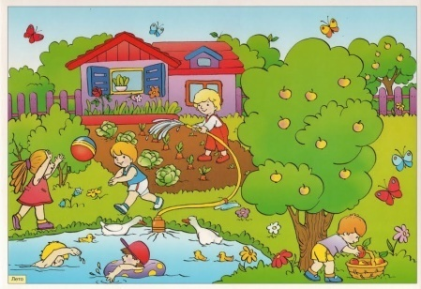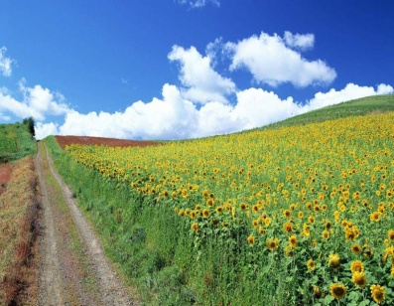

1.Wie heißt diese Jahreszeiten? 2.Scheint die Sonne hell? 3.Ist der Himmel blau? 4. Es ist warm? Дети смотрят на картинки, отвечают на вопросы.
Учитель: Что вы только что делали? Значит, целью нашего урока будет (на доске отобразить): научится грамотно отвечать на вопрос Was machst du im Sommer besonders gern? и закрепить лексику по теме «Die Sommerferien».
5. Тренировка в употреблении лексики по теме.
Spielen wir. Цель игры: развитие памяти, внимания, развитие мелкой моторики рук, повторения лексики.
Дети делятся на 2 группы (учитель предлагает вытянуть жетон, у кого он желтого цвета в первой группе, у кого зелёного цвета – во второй группе). Каждой команде предлагается собрать пазл, что там изображено, действие, нужно сказать по-немецки.

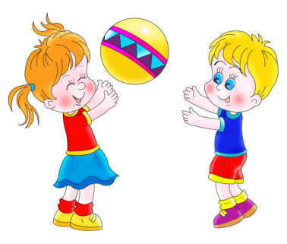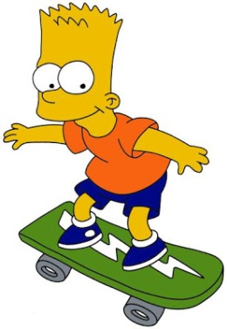

Ballspielen Skateboard fahren
Продолжаем работать в группах. А теперь я попрошу вас так же в группах соотнести немецкие выражения с русским переводом. Каждой группе выдаются две стопки бумаг, в одной стопке - выражения на немецком, в другой - на русском. Дети раскладывают их на парте, немецкий вариант - рядом русский эквивалент. Группе победителей каждому участнику выдается по два жетона, другой группе по одному жетону.
БЕГАТЬ НАПЕРЕГОНКИ | UM DIE WETTE LAUFEN
ИГРАТЬ НА ГИТАРЕ | GITARRE SPIELEN
КАТАТЬСЯ НА КАРУСЕЛИ | KARUSSELL FAHREN
ИГРАТЬ В МЯЧ | BALL SPIELEN
ПИСАТЬ ПИСЬМA | BRIFE SCHREIBEN
СОБИРАТЬ МАРКИ | BRIEFMARKEN SAMMELN
ИГРАТЬ В КОМПЬЮТЕР | COMPUTER SPIELEN
КАТАТЬСЯ НА СКЕЙТБОРДЕ | SKATEBOARD FAHREN

На слайде данная таблица, мы проверяем, за каждый правильный ответ каждая команда получает жетоны.
Можно использовать подвижные игры на запоминание (типа «Крокодил») вместо физминутки.
6. Физкультминутка. Учитель: Jetzt machen wir eine Sportpause. Учитель выступает в роли модератора.
1,2,3,4 - Alle, alle sitzen wir.
1,2,3,4 - Alle, alle stehen wir.
1,2,3,4 - Alle, alle turnen wir.
1,2,3,4 - Alle, alle springen wir.
Hopp, hopp, ho
Spring auch so!
Wir setzen unsere Arbeit fort.
7. Совершенствование навыков грамотногоответа на вопрос.
Учитель: Schreibt dieses Schema in eure Hefte.Запишите в тетрадь схему ответа(можно использовать геометрические изображения)

Ich глагол im Sommer besonders gern

Was machst du im Sommer besonders gern?

MUSTER: Ich schreibe Brife im Sommer besonders gern.

8. Совершенствование навыков диалогического чтения на основе адаптированного текста.
Учитель: Und jetzt lesen wir. Macht eure Bücher auf, Seite 25, Übung 8.
(После прочтения диалога отвечаем на тот же вопрос:Was macht Sascha im Sommer besonders gern?)

9. Домашнеезадание.
Учитель: Lernt die Wörter auswendig. Malt zu Hause den Sommerbild. Wir machen eineAusstellung.(Нарисовать картину о любимом занятии летом. Мы устроим выставку).
10.Заключительный этап.
Учитель: Настало время подвести итоги урока. Что нам удалось сделать сегодня на уроке. Достигли мы поставленной цели? Предлагаю оценить работу на уроке с помощью заработанных жетонов.Считаем жетоны, у кого 15 и больше получает 5, у кого 10-7 жетонов получают 4, у кого меньше 7 – 3, у кого нет ни одного жетона ничего не получает.
Kinder, und jetzt sagt mir bittet, wie geht es euch?
Danke schön! Auf Wiedersehen!
Особенности изучения иностранного языка (с учетом специфики детей с ЗПР)
Основная цель изучения иностранных языков в таких классах – развивающая, «не знания, а развитие». На уроках иностранного языка необходимо развивать у учащихся: память, речь, восприятие, мышление, кругозор.На начальных этапах обучения необходимо продумать и подобрать материал, направленный на создание мотивации к изучению иностранного языка.
Приоритетные виды деятельности на уроках иностранного языка: чтение, а также умение пользоваться словарем;игра как двигательная активность, сопровождающаяся языковым материалом;развитие моторики через интегрированные уроки: – иностранный язык + музыка иностранный язык + рисование иностранный язык + труд.
Готовность к обучению иностранному языку у детей с ЗПР несколько снижена, что обусловлено недостаточной дифференцированностью восприятия, бедностью сферы образов - представлений, непрочностью связи между вербальной и невербальной сферами, слабостью развития познавательных процессов памяти, мышления, речи.При изучении иностранного языка дети с ЗПР испытывают определенные трудности: замедленно происходит усвоение и лексического материала, синтаксических конструкций и их активное использование в устной речи; затруднено восприятие грамматических категорий и их применение на практике; характерно возникновение проблем при слушании (аудировании) устной речи, особенно связных текстов, а также трудностей во внеситуативном усвоении форм диалогической речи.
Ввиду того, что обучение иностранному языку базируется на обучении чтению, на начальном этапе устные части уроков сокращаются и параллельно с ними вводятся зрительные опоры. Построение на этом принципе адаптированной программы обусловливается тем, что дети с ЗПР не в состоянии усваивать иностранный язык только на слух.
Необходимо создание благоприятного психологического климата (комфорта) на уроке. Учитель должен предупреждать утомляемость (паузы, смена видов работы, песни, считалки). Для предупреждения утомляемости детей при планировании уроков важно избегать единообразия учебной деятельности, привлекать для выполнения задания все органы чувств: зрительные, слуховые, речевые и двигательные. Учитель должен будить воображение детей, используя различные приёмы: недосказанность, перестановку логической последовательности событий, визуализацию, ролевые игры, яркую или забавную наглядность, применение музыки и т.д. Необходима частая повторяемость учебного материала: Учитель  класс  ученик 1, ученик 2 …(начиная с сильного ученика). Обязательно использование наглядности на уроке.Эффективным приёмом усвоения нового материала является визуализация (картинки, схемы, условные обозначения, компьютерные презентации). Очень помогает при работе над грамматическим аспектом речи рифмованный материал. Рифмовки легко заучиваются, образны, содержат важные грамматические структуры, которые запоминаются без труда. Необходимо отметить, что дети в классах ЗПР не соответствуют своему психологическому возрасту, то есть не желают взрослеть (имеют уровень пятилетнего ребенка), хотя все учебные программы ориентированы на классы «норма», то есть детей, желающих побыстрее стать взрослыми.Обучение через игру (обязательно на каждом уроке и желательно не одна).Часто у детей с ОВЗ хорошо развита двигательная память, следовательно, нужно стараться максимально использовать ситуации, требующие от детей каких-то движений. Это может быть рисование, жестикуляция, подвижные игры. Игровые технологии как показывает опыт, являются самыми эффективными, наиболее доступными для детей с ОВЗ. Процесс обучения становится более успешным, если проводить его в игровой форме на основе предметно-практической деятельности, дающей возможность познать объект, используя все анализаторы, вызывающей у детей необходимость оперировать различными предметами, обыгрывать действия с ними. Так, например, дидактические игры способствуют развитию памяти, сообразительности, внимания, развивают речь детей, тренируют мелкие мышцы кистей рук и пальцев. Использование театрализованных игр позволяет создать атмосферу творчества и психологического комфорта, обеспечивает необходимые условия, где игровая мотивация ученика постепенно смещается на учебную, при этом уменьшается утомляемость и повышается работоспособность ребёнка. Игры наполняют смыслом и содержанием учебный процесс, так как иностранный язык для таких детей – это далёкая от жизни и очень схематичная теория. Когда они справляются с тем или иным заданием, они наполняются чувством гордости, самоуважения, стремлением к интеллектуальному росту и развитию. А самое главное – у них появляется интерес к учебному процессу. Ведь основная проблема таких детей – нежелание учиться, равнодушие к окружающему миру, инертность и пассивность. Введение материала небольшими порциями в контексте. Поощрение малейшего прогресса + вербальная оценка.Домашние задания лучше не задавать, так как это вызывает негативную реакцию и дети выполняют его очень редко в этих классах.

